Como primer paso se crea la base de datos dando click derecho sobre database en pgAdmin que es un programa gráfico de fácil uso para la administración de postgres.

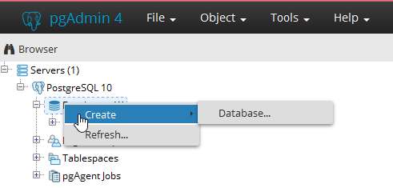

Luego se ingresa el nombre de la base de datos **ActivosFijos** y se da clic en Save:

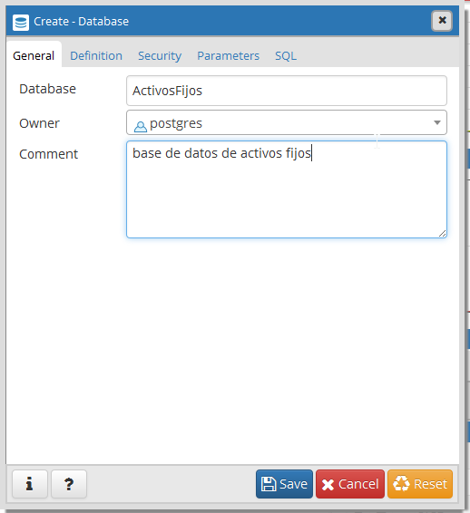

O si se desea se puede ejecutar la instrucción sql:

**CREATE DATABASE "ActivosFijos"**

**WITH**

**OWNER = postgres**

**ENCODING = 'UTF8'**

**CONNECTION LIMIT = -1;**

**Y se ejecuta el procedimiento backup_inicial.sql sobre la base de datos.**